МИНИСТЕРСТВО ЦИФРОВОГО РАЗВИТИЯ, СВЯЗИ И МАССОВЫХ
КОММУНИКАЦИЙ РОССИЙСКОЙ ФЕДЕРАЦИИ
Ордена Трудового Красного Знамени федеральное государственное бюджетное образовательное учреждение высшего образования
«Московский технический университет связи и информатики»

Кафедра «Математическая кибернетика и информационные технологии»

Лабораторная работа № 3
Создание базы данных
по дисциплине
«Введение в информационные технологии»

Выполнил: студент гр. БВТ2201
Шамсутдинов Р.Ф.

Проверил:

Москва, 2023 г
Устанавливаем postgresql
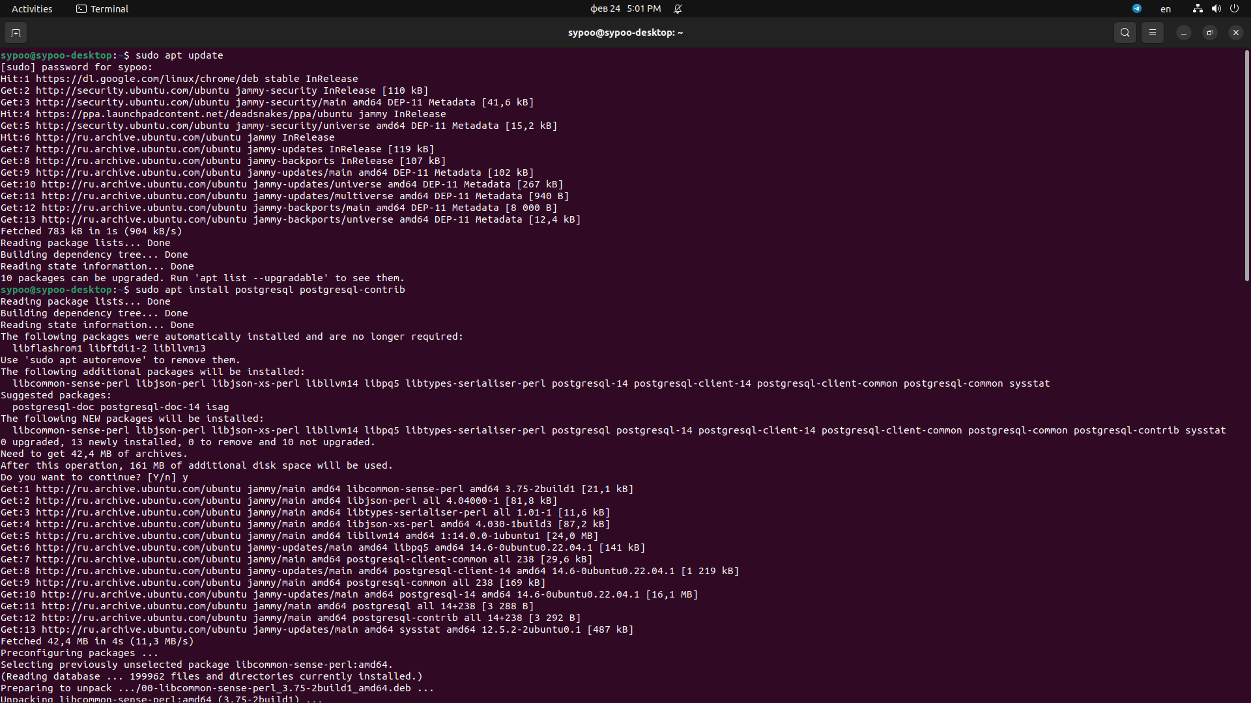
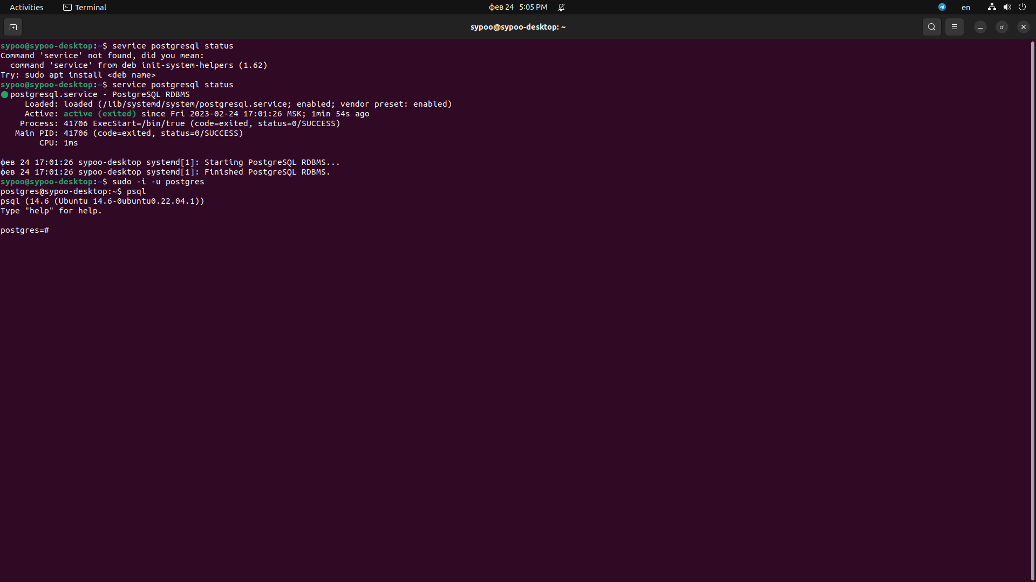
Проверяем все ли работает

Знакомимся с основными командами
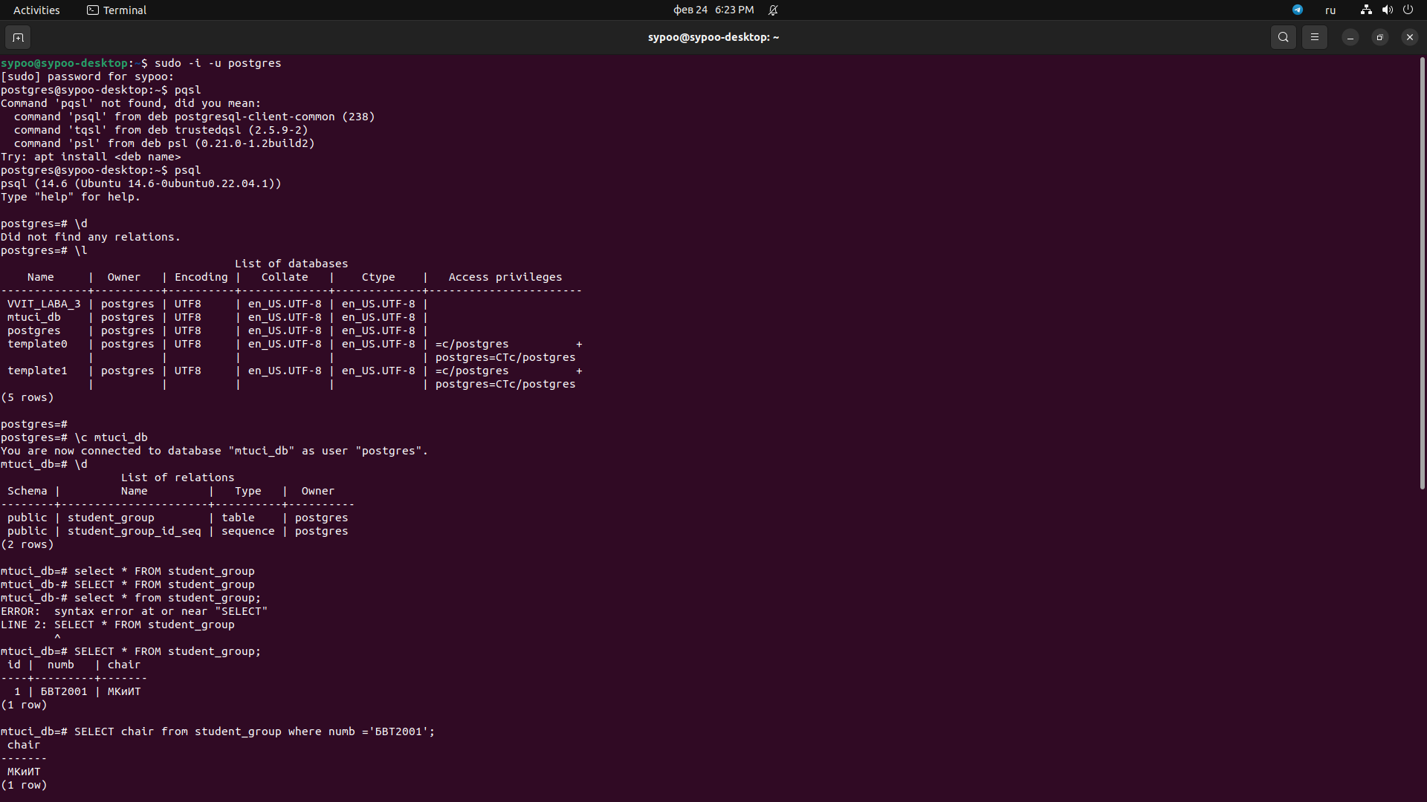
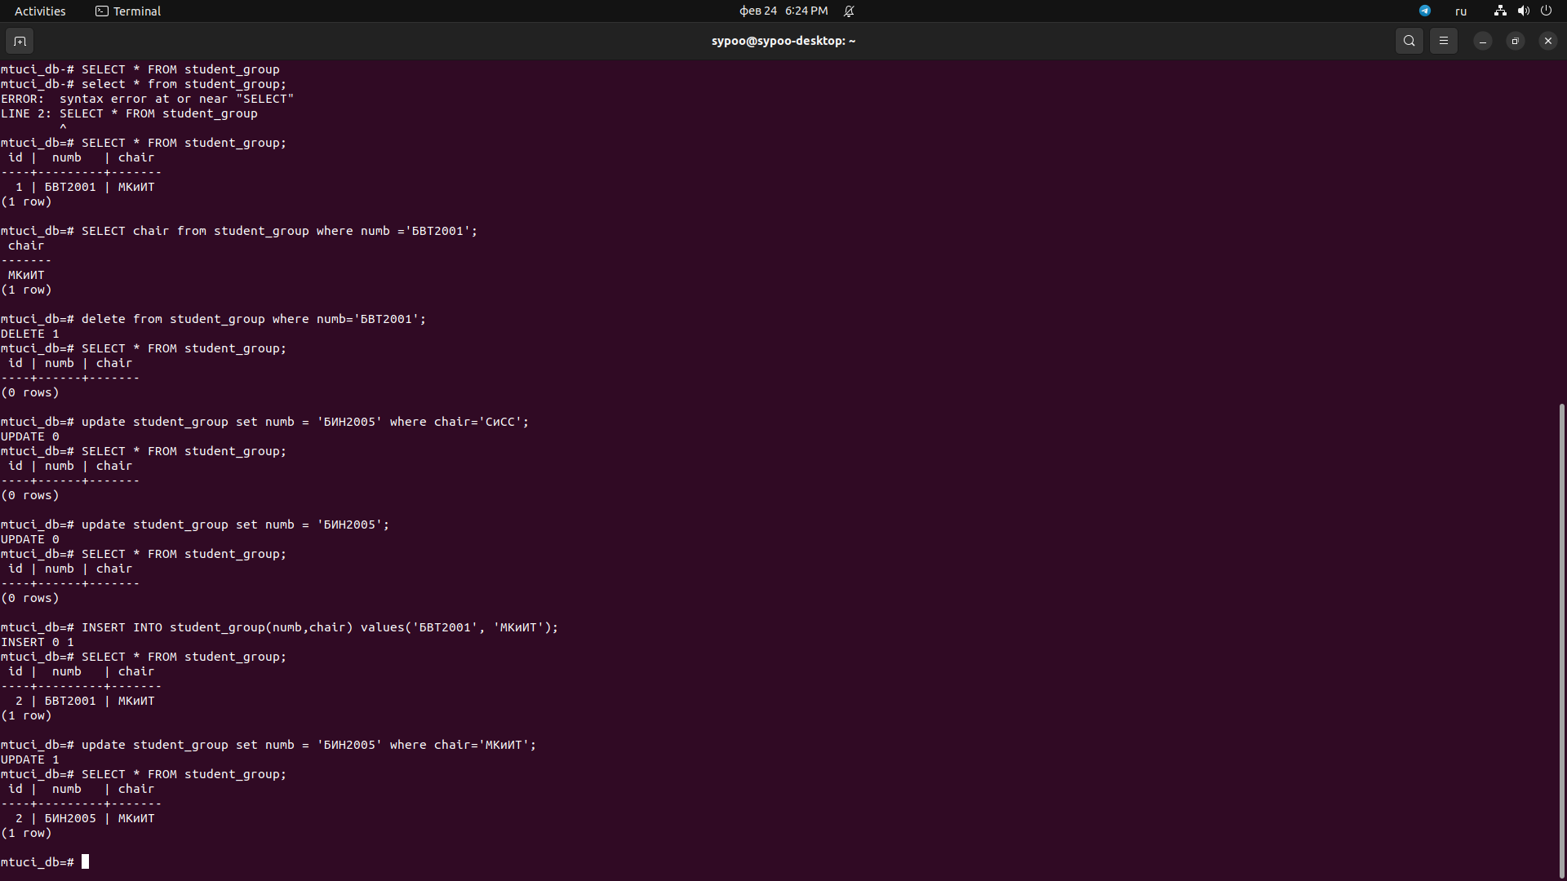

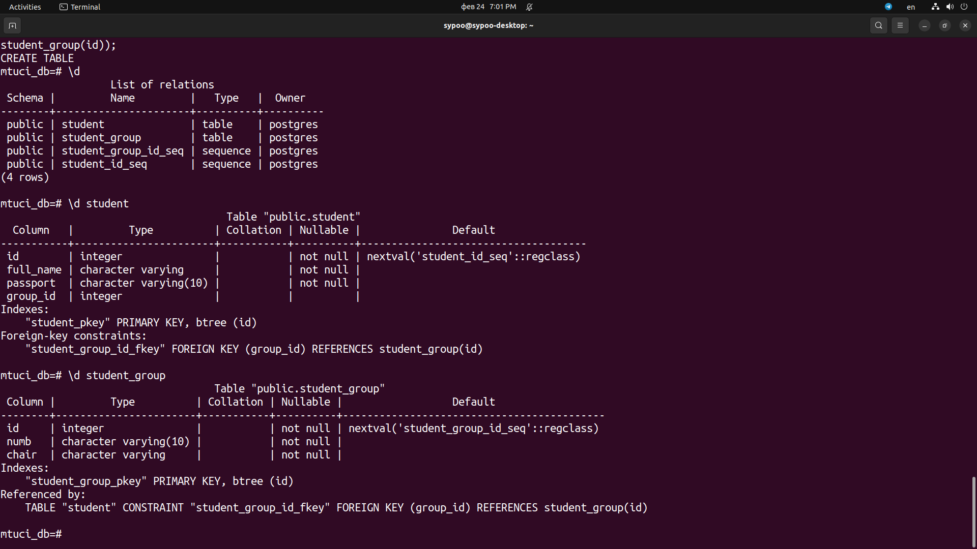
Приступаем к выполнению домашнего задания
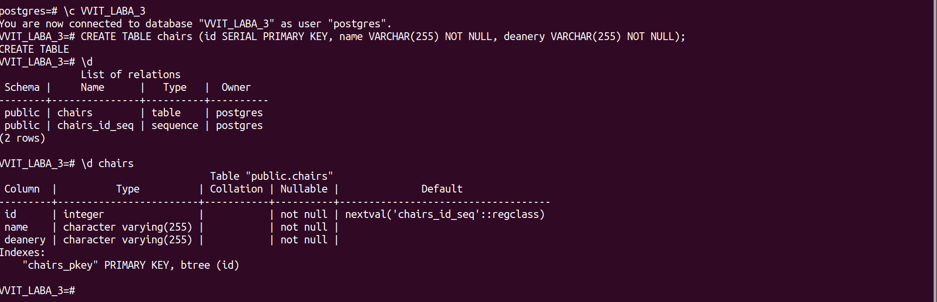
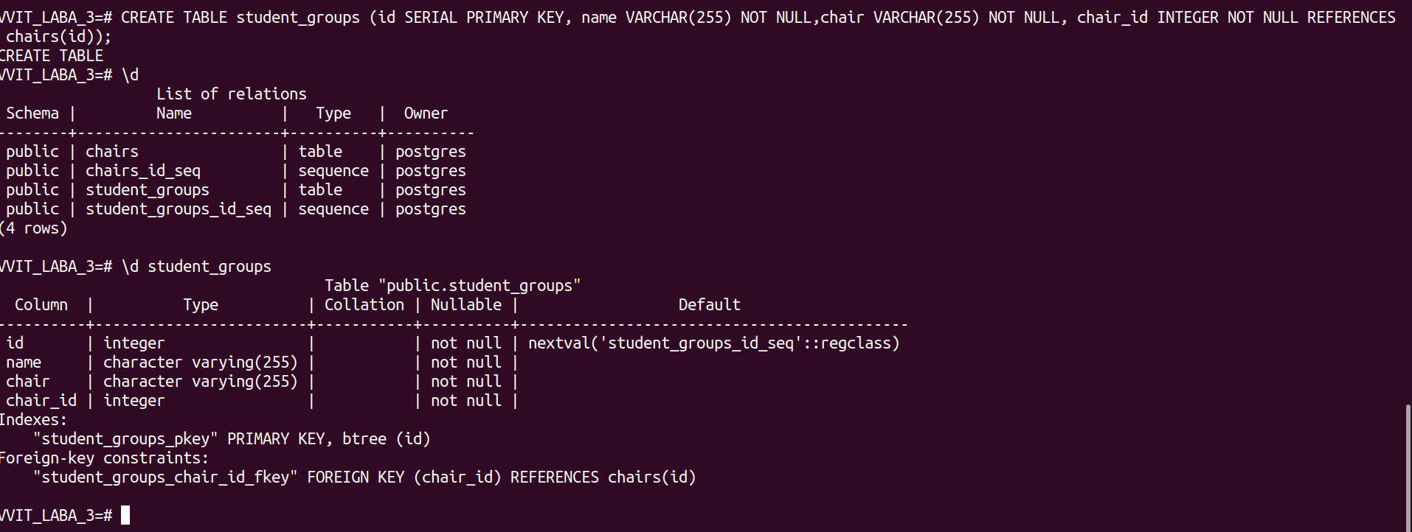

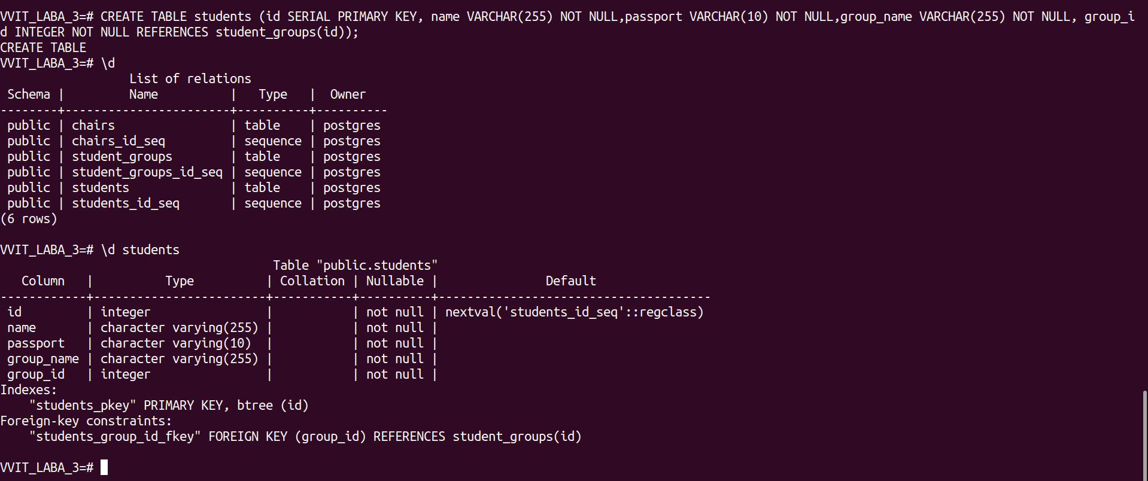
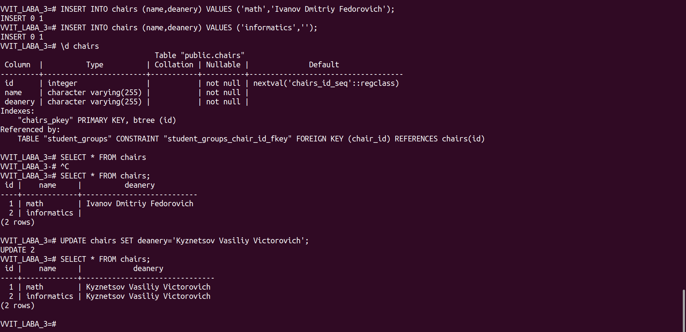
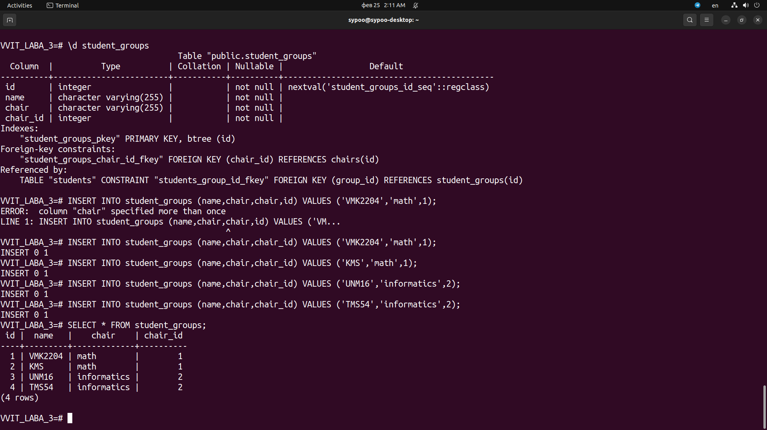
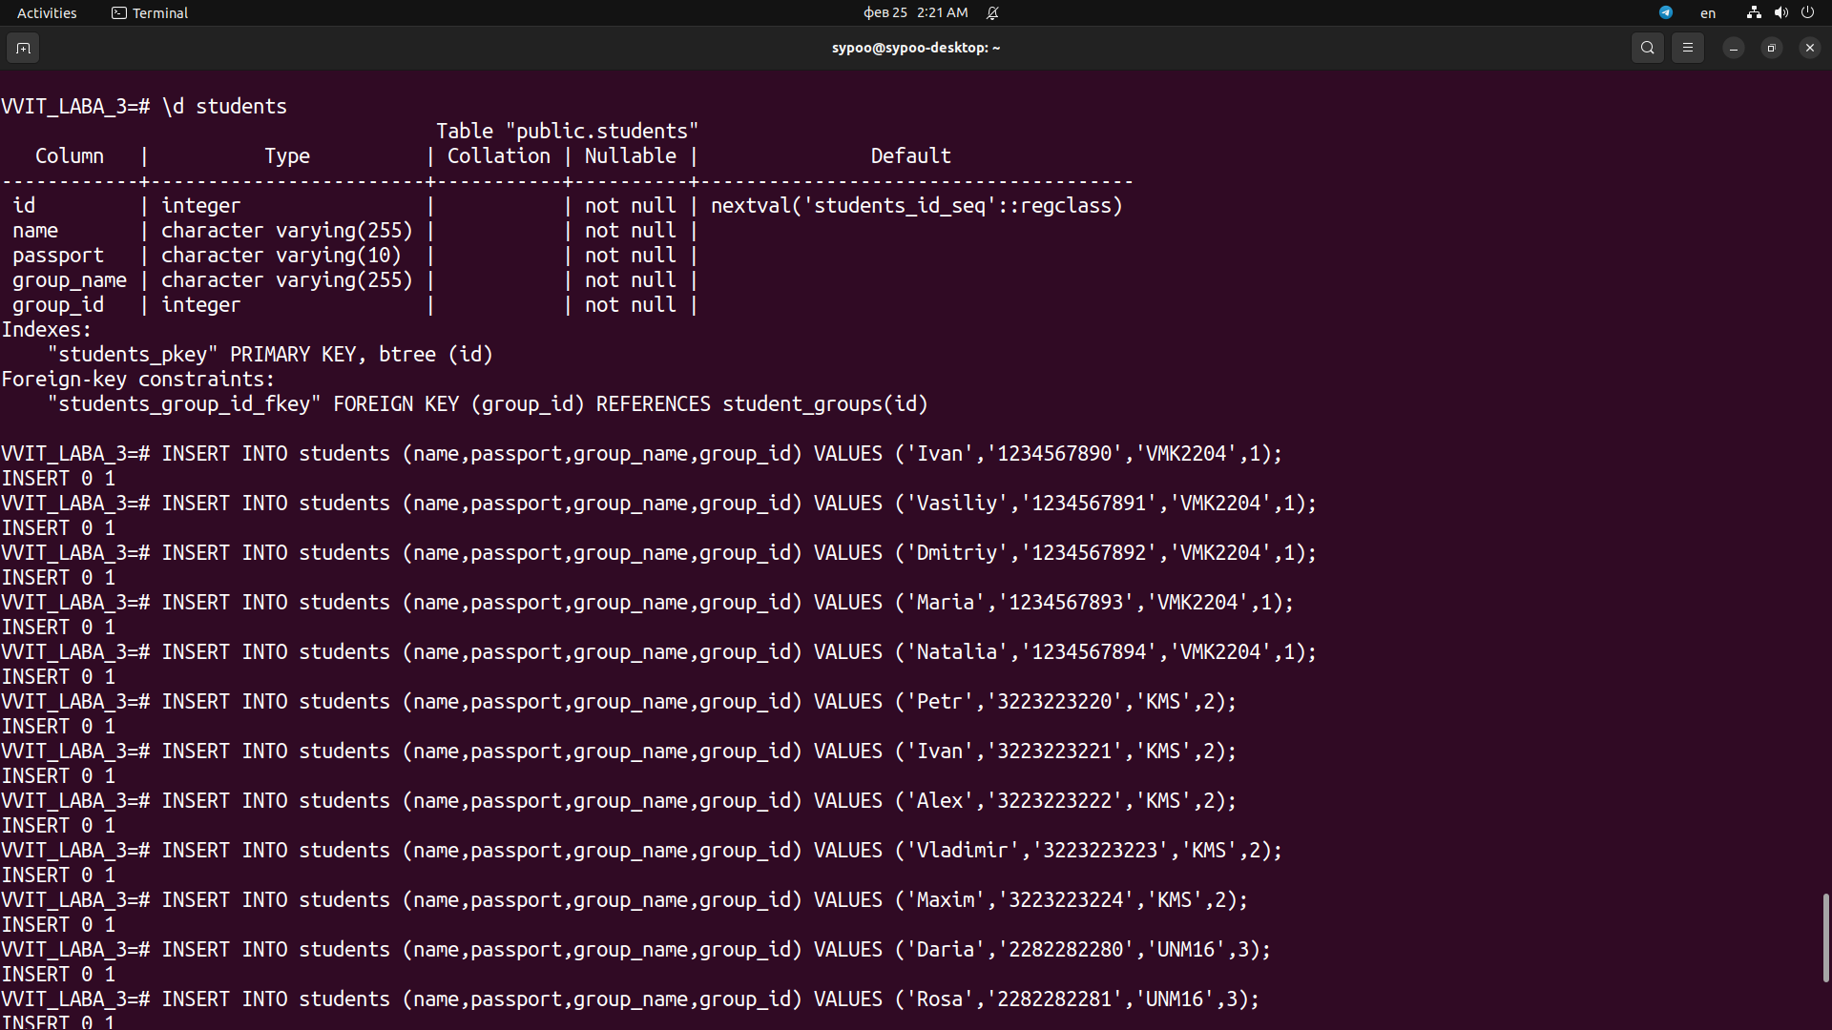

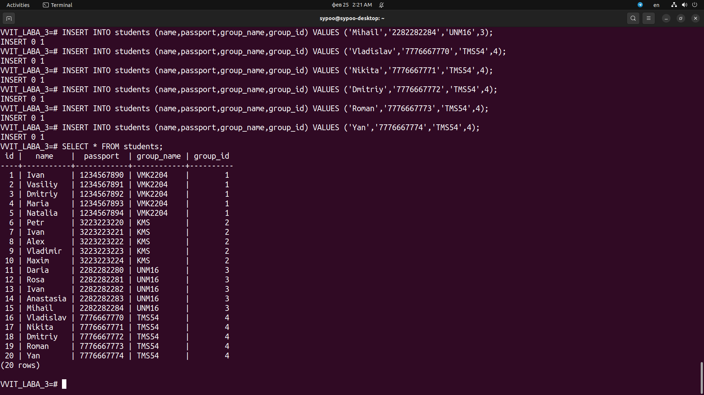
https://github.com/Sypoo1/VVIT

Вывод: Проделав данную работу, я познакомился с основами SQL и научился создавать и заполнять базы данных в PostgreSQL.

